5 декабря - Международный день Добровольцев
Доброволец или волонтёр – человек, безвозмездно отдающий свои силы, талант и энергию на общее благо. Добрая воля и активная жизненная позиция - основные принципы волонтёрства.
В переводе с французского «волонтёр» означает «доброволец». Представители волонтёрского движения искренне считают, что выполнять значимые общественные работы и оказывать помощь нуждающимся следует не ради материальной заинтересованности, а совершенно бескорыстно. Фактически волонтёр – это человек, который выполняет общественно значимую работу на безвозмездной основе. Вознаграждением за труд волонтёров становится признательность и благодарность людей.
Заповеди волонтёров:
· найди того, кто нуждается в твоей поддержке, помоги, защити его;
· раскрой себя в любой полезной для окружающих и тебя самого деятельности;
· помни, что твоя сила и твоя ценность - в твоем здоровье;
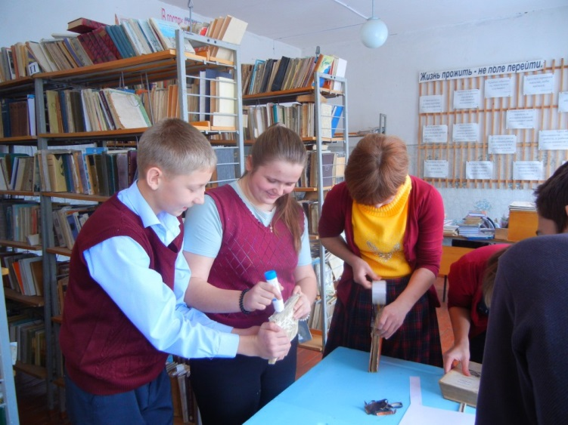
· оценивай себя и своих товарищей не по словам, а по реальным отношениям и поступкам.
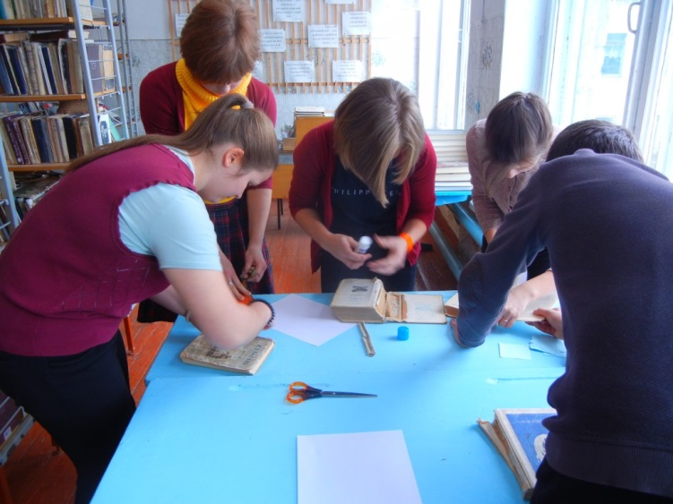
Для каждого отдельно взятого волонтёра добровольчество представляет возможность развития личности и реализацию таких потребностей, как:
- внутренняя психологическая потребность быть нужным;
- потребность в общении и уважении;
- развитие лидерских способностей;
- способ поделиться своим опытом;
- защита своих прав и интересов;
- возможность жить интересной и яркой жизнью;
- потребность в самореализации;
- потребность в профессиональном опыте и т.д.
На сегодняшний день институт волонтёрства распространен практически во всех странах мира и становится с каждым днем все более значимым ресурсом развития общества.
ПЛАН ПРОВЕДЕНИЯ
в МБОУ Россошинской средней школе Урюпинского муниципального района Волгоградской области Дня Добровольца 5 декабря 2018 года
№ | Название мероприятия | Класс | Ответственные
1 | Акция «Книжкин медпункт» | 7, 8 | Щепетнова С.Н.
2 | Социальная акция «Ты записался добровольцем?" (распространение памяток) | 10 | Щепетнова М.В.
3 | Викторина «День волонтера» | 8-11 | Щепетнова М.В.
4 | Классный час «Буду волонтером!» | 1 - 4 | Кудинова Е.В.  Авилова Г.В.  Тапилкина М.Н.
5 | Классный час «2018 – год добровольца и волонтера» | 5 - 6 | Сорокопудов С.Н.  Зюнина М.В.
6 | Классный час «Твори добро, год волонтера» | 7 - 8 | Горковенко Л.В.  Мешкова М.П.
7 | Классный час «Начни с себя…» | 9 - 11 | Никитина С.В.  Щепетнова С.Н.  Щепетнова М.В.
8 | Просмотр документального фильма «Я – волонтер! Зачем мне это нужно» ДК Россошинский | 8, 10 | Юрчук Т.А.  Щепетнова М.В.

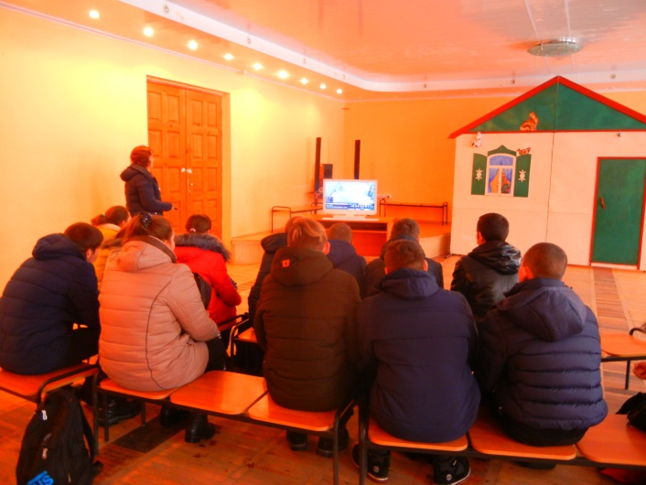
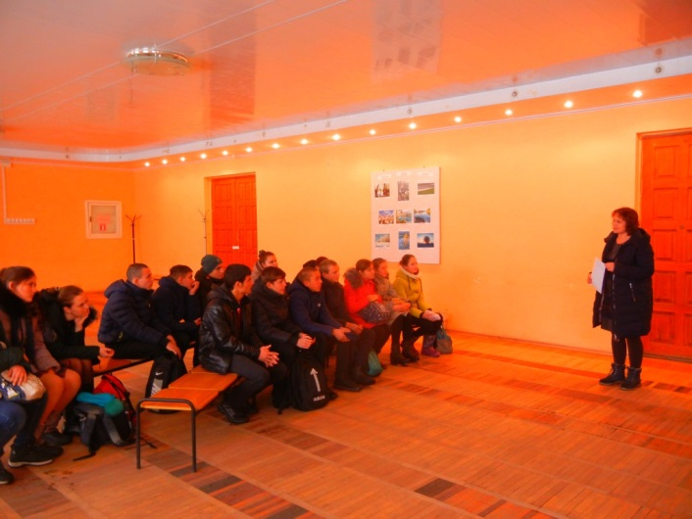

Независимо от того, ждут от тебя добро или не ждут его - твори добро.
Независимо от того, заметят твоё добро или не заметят его - твори добро.
Независимо от того, принимают твоё добро или отбрасывают его – твори добро.
Независимо от того, чем будут платить тебе за добро: добром или злом - твори добро.
Твори добро и ни у кого не спрашивай разрешения, ибо никто не властен над твоим добром.
